Préparation au projet OpenGL

Introduction

Ce document présente la préparation réalisée dans le dossier Preparation/. Il suit la logique de la consigne sous forme exercice -> réponse -> explication, puis résume l'intégration finale avec les notions reprises des anciens TD/TP.

Le programme affiche le Stanford Dragon avec une caméra orbitale, une matrice de vue calculée manuellement, une chaîne Model/View/Projection, et un éclairage simple basé sur les normales.

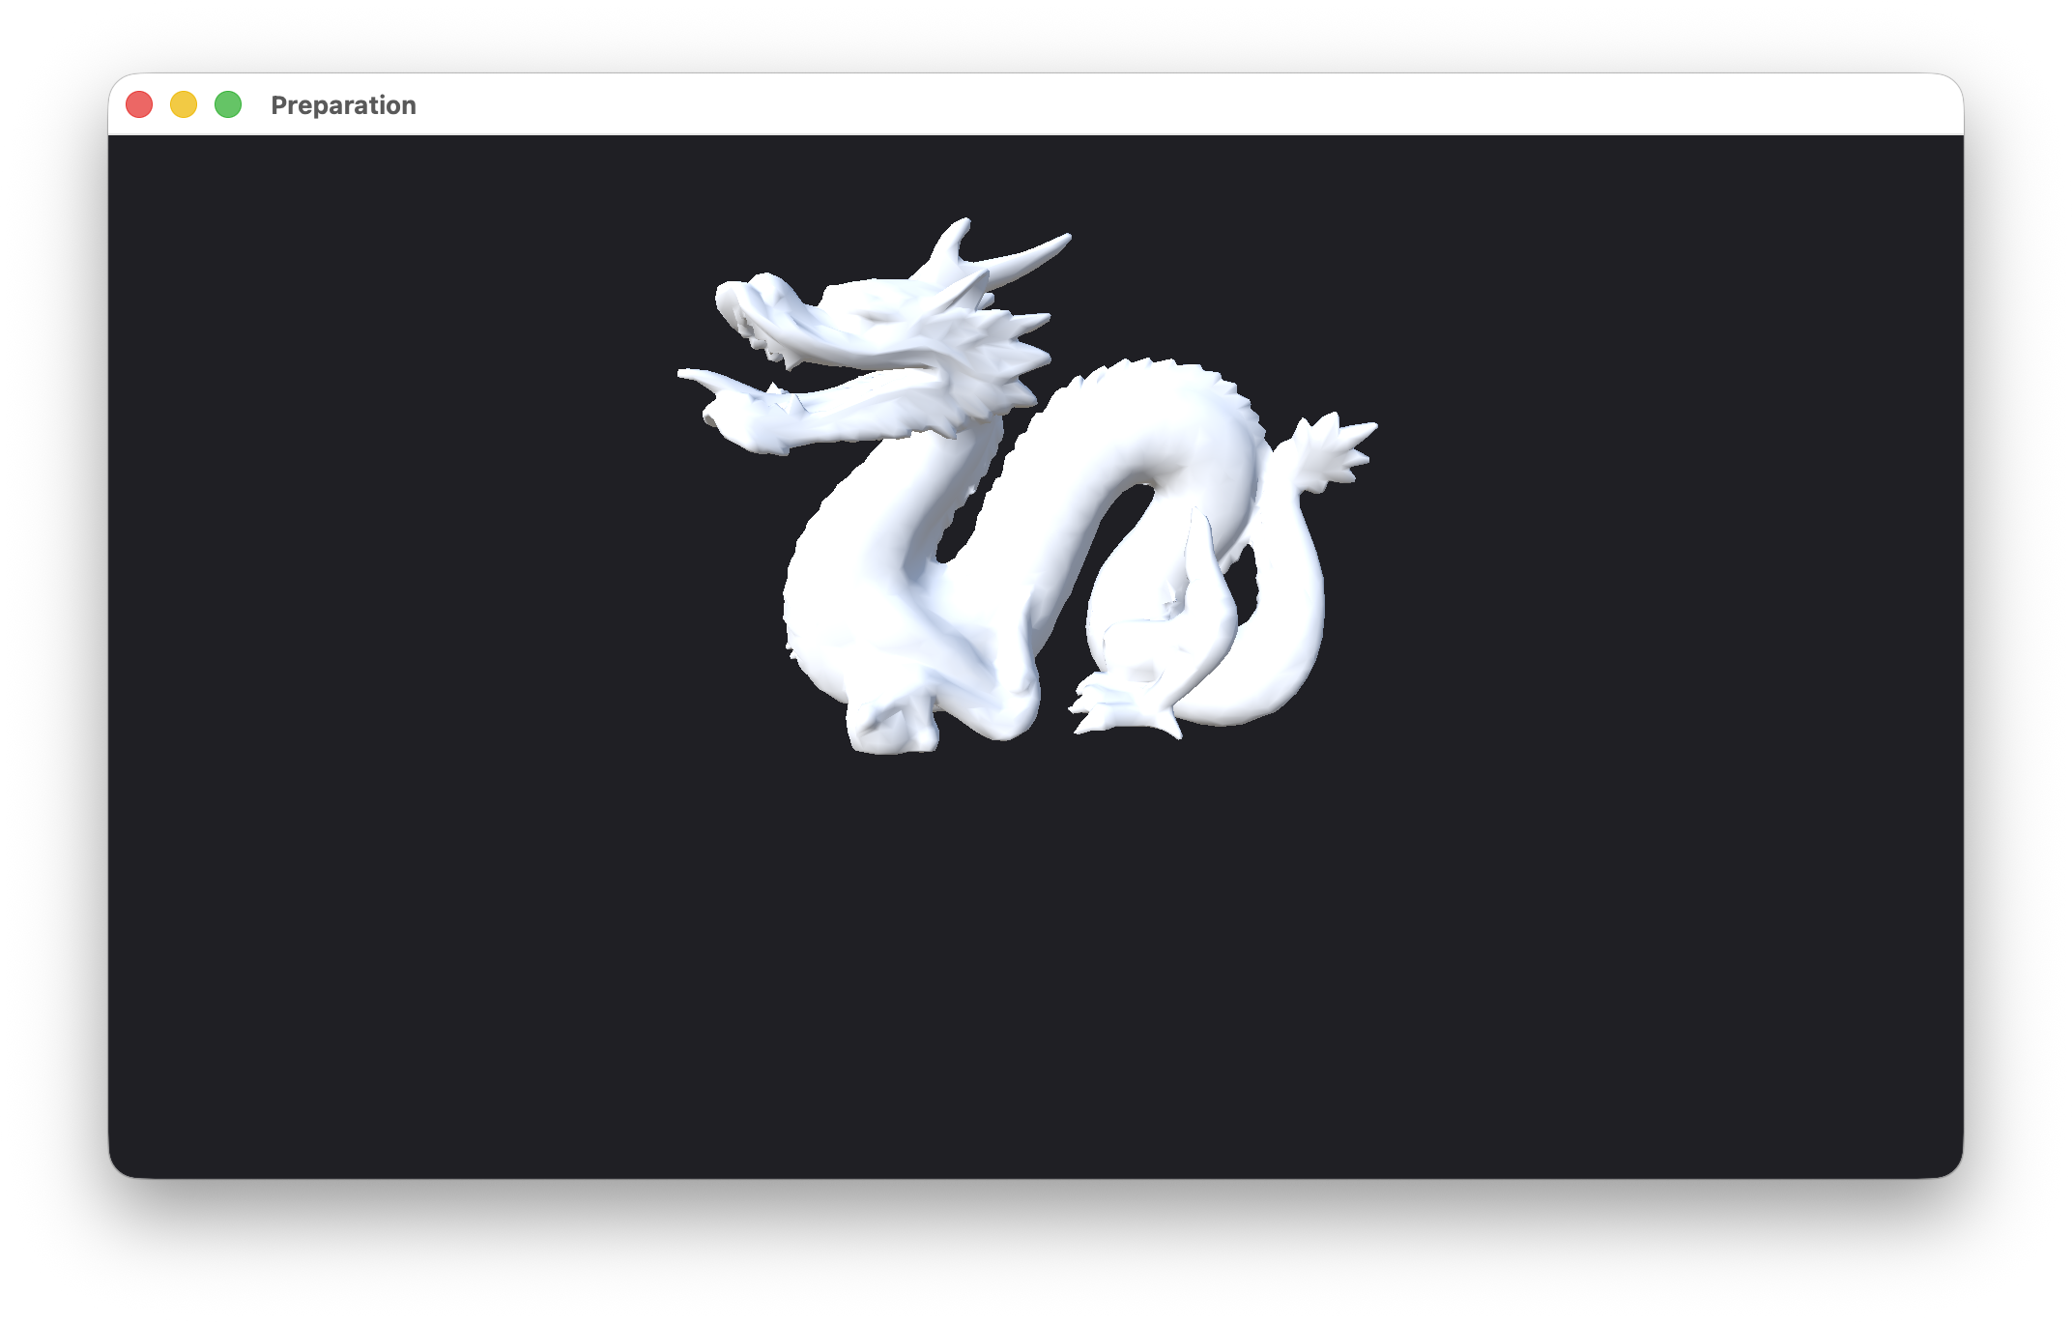
Vue générale du rendu

Cette première capture montre le rendu principal : le dragon est affiché avec une projection perspective, un fond sombre et un éclairage qui permet de lire le volume.

Fichiers principaux :

• preparation.cpp : code C++ principal.
• shaders/project.vs.glsl : vertex shader.
• shaders/project.fs.glsl : fragment shader.
• common/GLShader.* : utilitaire de compilation des shaders.
• Makefile : compilation et lancement.

Exercice 1.1 - Multiplication de matrices

Réponse

Une fonction Multiply a été ajoutée pour multiplier deux matrices homogènes 4x4 :

Mat4 Multiply(const Mat4& A, const Mat4& B)

Les matrices sont stockées en colonne-major, comme attendu par OpenGL. L'accès à un coefficient se fait donc avec :

matrix[col * 4 + row]

La formule utilisée est :

C_{row,col} = \sum_k A_{row,k} \cdot B_{k,col}

Explication

Cette fonction sert à préparer la composition de transformations. Au lieu d'envoyer séparément une matrice de translation, une matrice de rotation et une matrice de scale, on peut construire une seule matrice monde.

Le principe est :

World = Translation \cdot Rotation \cdot Scale

Avec des vecteurs colonnes, l'ordre d'application se lit de droite à gauche. Un sommet local est donc d'abord mis à l'échelle, puis tourné, puis déplacé dans la scène.

Exercice 1.2 - Remplacer les transformations locales par une World Matrix

Réponse

Le programme utilise une matrice unique u_Model pour représenter la transformation locale vers monde :

Mat4 model = Identity();

Cette matrice est envoyée au vertex shader :

glUniformMatrix4fv(locModel, 1, GL_FALSE, model.m.data());

Dans le shader, la position du sommet est transformée avec :

vec4 worldPos = u_Model * vec4(a_Position, 1.0);

Explication

Dans cette préparation, u_Model vaut l'identité car le dragon est déjà affiché dans une position correcte. Le point important est que le pipeline est prêt pour une vraie transformation monde unique.

La position suit ensuite la chaîne :

clipPosition = Projection \cdot View \cdot Model \cdot position

Ce choix simplifie le shader : il reçoit une matrice Model, une matrice View et une matrice Projection, au lieu de recevoir plusieurs transformations locales séparées.

Exercice 1.3 - Normal Matrix

Réponse

Les normales ne sont pas transformées directement par u_Model. Une matrice dédiée est calculée côté CPU :

static Mat3 NormalMatrixFromModel(const Mat4& model)
{
Mat3 m3 = Mat3FromMat4(model);
return Transpose(Inverse(m3));
}

Elle correspond à :

NormalMatrix = transpose(inverse(mat3(Model)))

Elle est ensuite envoyée au shader avec :

glUniformMatrix3fv(locNormalMat, 1, GL_FALSE, normalMat.m.data());

Dans le vertex shader :

v_Normal = normalize(u_NormalMatrix * a_Normal);

Explication

Une normale est une direction, pas une position. Elle ne doit donc pas être affectée par une translation. De plus, si une transformation contient un scale non uniforme, appliquer directement la matrice Model sur la normale peut donner un résultat faux.

La normal matrix corrige ce problème. Même si, dans ce rendu, Model vaut l'identité, le code respecte la formule attendue et reste correct si une transformation est ajoutée plus tard.

Exercice 2.1 - Fonction LookAt

Réponse

La fonction LookAt a été codée manuellement :

Mat4 LookAt(const Vec3& position, const Vec3& target, const Vec3& up)

Elle calcule d'abord les axes de la caméra :

forward = normalize(position - target)

right = normalize(up \times forward)

up2 = forward \times right

Puis elle calcule la translation inverse :

tx = -dot(position, right)

ty = -dot(position, up2)

tz = -dot(position, forward)

La matrice finale est renvoyée et utilisée comme view matrix.

Explication

La view matrix transforme les coordonnées du monde vers le repère de la caméra. Dans le repère caméra, la caméra est toujours à l'origine.

La fonction LookAt reconstruit donc une base orthonormale à partir de la position de caméra, de la cible et du vecteur up. Ensuite, les produits scalaires permettent de projeter la position de la caméra sur cette base pour obtenir la translation inverse.

Cette matrice est envoyée au shader via u_View.

Exercice 2.2 - Utilisation de la View Matrix dans le shader

Réponse

La view matrix est appliquée dans le vertex shader avant la projection :

gl_Position = u_Projection * u_View * worldPos;

Les normales ne reçoivent pas u_View. Elles sont uniquement transformées par u_NormalMatrix.

Explication

La position d'un sommet doit passer successivement :

1. du repère local vers le monde avec u_Model;
2. du monde vers la caméra avec u_View;
3. de la caméra vers le clip space avec u_Projection.

Les normales restent dans l'espace utilisé pour l'éclairage. Ici, l'éclairage est cohérent avec les normales transformées par la matrice issue de Model.

Exercice 3 - Caméra orbitale

Réponse

Une structure OrbitCamera a été ajoutée. Elle contient :

• target : le point regardé;
• distance : la distance entre la caméra et la cible;
• phi : l'azimut;
• theta : l'élévation.

La position de la caméra est calculée en coordonnées sphériques :

Y = R \cdot sin(theta)

X = R \cdot cos(theta) \cdot cos(phi)

Z = R \cdot cos(theta) \cdot sin(phi)

Puis la vue est obtenue avec :

return LookAt(eye, target, up);

Explication

La caméra se déplace sur une sphère autour de la cible. Le rayon de cette sphère est distance.

Les entrées GLFW contrôlent les paramètres :

• clic gauche maintenu + déplacement horizontal : modification de phi;
• clic gauche maintenu + déplacement vertical : modification de theta;
• molette : modification de distance.

Des limites sont appliquées :

• phi est ramené dans [-PI, PI];
• theta est limité pour éviter que la caméra se retourne;
• distance est limitée entre minDistance et maxDistance.

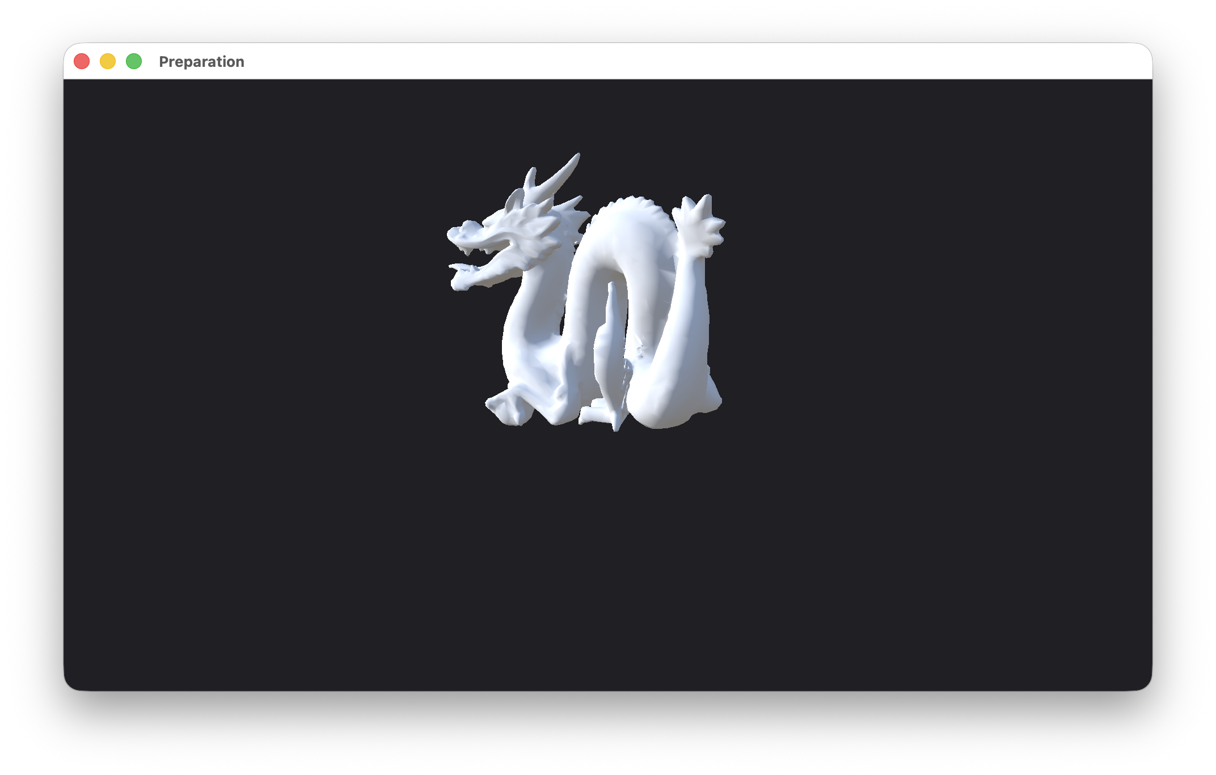
Caméra orbitale - autre angle

Cette capture illustre l'intérêt de la caméra orbitale : le dragon reste la cible de la caméra, mais le point de vue change en modifiant les angles phi et theta.

Exercice 4 - Affichage du dragon

Réponse

Le dragon est chargé depuis Context/DragonData.h. Le tableau de sommets contient 8 flottants par sommet :

• 3 flottants pour la position;
• 3 flottants pour la normale;
• 2 flottants pour les UV.

Dans ce rendu, seules les positions et les normales sont utilisées. Les données sont envoyées au GPU dans :

• un VBO pour les sommets;
• un IBO pour les indices;
• un VAO pour mémoriser la configuration.

Le rendu utilise :

glDrawElements(GL_TRIANGLES, m_IndexCount, GL_UNSIGNED_SHORT, nullptr);

Explication

Cette partie reprend directement les anciens TD sur le pipeline OpenGL moderne. Le VBO évite de renvoyer les sommets à chaque frame. L'IBO permet de réutiliser les sommets grâce à un tableau d'indices. Le VAO évite de reconfigurer les attributs à chaque rendu.

Les attributs du shader sont :

• a_Position pour la position;
• a_Normal pour la normale.

Les UV sont gardées dans le stride, mais elles ne sont pas utilisées car le texturing n'est pas nécessaire pour cette préparation.

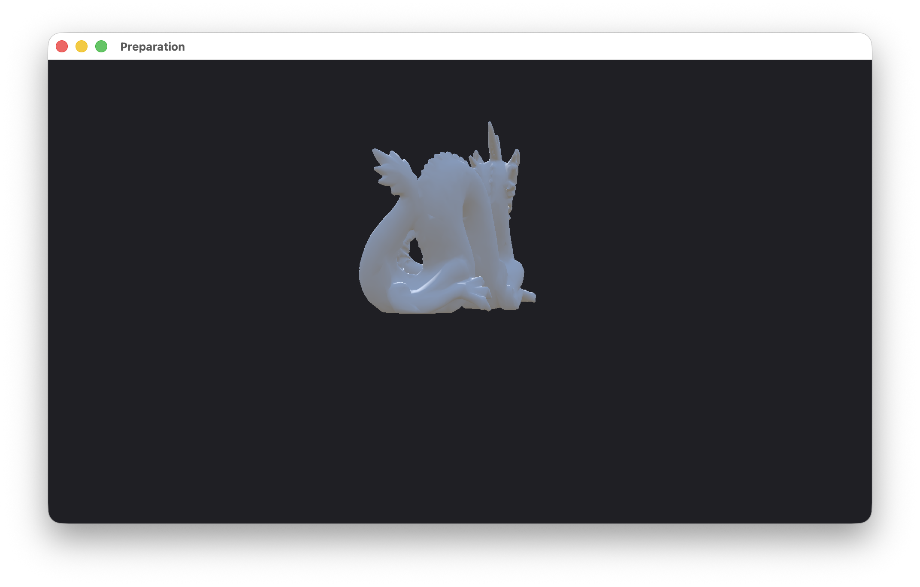
Dragon vu de dos

Cette vue confirme que le maillage est rendu en 3D avec les indices, la profondeur et le culling. Le changement d'angle permet aussi de vérifier que la matrice de vue est bien recalculée par la caméra orbitale.

Exercice 5 - Projection perspective, depth test et culling

Réponse

Le programme active le depth test et le back-face culling :

glEnable(GL_DEPTH_TEST);
glDepthFunc(GL_LEQUAL);
glEnable(GL_CULL_FACE);
glCullFace(GL_BACK);

La projection perspective est calculée avec :

Perspective(60.0f * pi / 180.0f, aspect, 0.1f, 100.0f);

Explication

Le depth test permet d'afficher correctement les faces selon leur profondeur. Sans lui, des triangles éloignés pourraient apparaître devant des triangles proches.

Le culling supprime les faces arrière. Cela améliore le rendu et évite de dessiner des faces qui ne devraient pas être visibles.

La projection perspective donne une impression de profondeur : les objets éloignés apparaissent plus petits que les objets proches.

Exercice 6 - Illumination ambiante et diffuse

Réponse

Le fragment shader calcule une lumière diffuse de Lambert :

float LambertDiffuse = max(dot(N, L), 0.0);

Il ajoute aussi une ambiance hémisphérique :

vec3 hemiAmbient = mix(groundColor, skyColor, t);

Enfin, une correction gamma est appliquée :

vec3 colorSRGB = pow(colorLinear, vec3(1.0 / 2.2));

Explication

La lumière diffuse dépend de l'angle entre la normale et la direction de lumière. Plus la normale pointe vers la lumière, plus la surface est éclairée.

L'ambiance hémisphérique donne une couleur différente selon l'orientation de la normale : une surface orientée vers le haut reçoit davantage la couleur du ciel, tandis qu'une surface orientée vers le bas reçoit davantage la couleur du sol.

La correction gamma rend le résultat visuel plus naturel sur un écran.

Les captures précédentes montrent aussi le rôle de l'éclairage : les zones orientées vers la lumière sont plus claires, tandis que les autres restent visibles grâce à l'ambiance hémisphérique.

Intégration finale

À chaque frame, la boucle de rendu effectue les étapes suivantes :

1. récupérer la taille du framebuffer;
2. mettre à jour le viewport;
3. effacer la couleur et la profondeur;
4. recalculer la projection avec le bon ratio;
5. calculer la view matrix avec la caméra orbitale;
6. calculer la normal matrix;
7. envoyer les uniforms au shader;
8. dessiner le dragon.

Cette structure regroupe les notions vues dans les anciens TD/TP : pipeline moderne, rendu indexé, projection 3D, transformations, caméra, normales et illumination.

Compilation et exécution

Depuis Preparation/ :

make
make run

Le binaire généré est :

bin/preparation

Le Makefile compile en C++17 et lie GLFW, GLEW ainsi que les frameworks OpenGL nécessaires sur macOS.

Validation

Points validés dans cette préparation :

☑ Affichage d'un objet 3D.
☑ Utilisation du Stanford Dragon.
☑ VBO pour les sommets.
☑ IBO pour les indices.
☑ VAO pour la configuration des attributs.
☑ Projection perspective.
☑ Depth test.
☑ Back-face culling.
☑ Fonction de multiplication de matrices 4x4.
☑ Matrice Model unique.
☑ Fonction LookAt codée manuellement.
☑ View matrix envoyée au vertex shader.
☑ Caméra orbitale contrôlée avec la souris et la molette.
☑ Normal matrix calculée depuis Model.
☑ Éclairage diffus.
☑ Ambiance hémisphérique.
☑ Correction gamma.

Améliorations possibles

Le rendu actuel est volontairement centré sur la préparation demandée. Pour aller plus loin, on pourrait :

• ajouter une vraie transformation Model avec translation, rotation et scale;
• utiliser les UV du dragon pour ajouter une texture;
• ajouter un contrôle clavier pour déplacer ou modifier la lumière;
• sauvegarder des captures d'écran pour illustrer plusieurs vues orbitales;
• ajouter un mode fil de fer pour mieux visualiser la géométrie.

